지원신청서 작성 및 유의사항
*해당 페이지는 삭제 후 제출

구분 | 내용
파일명 | 남산XR콘텐츠 제작지원 사업_단체 또는 신청인명_지원분야  ※제출서류는 파일명을 ‘서식 1_참여 신청서_단체 또는 신청 인명’  ZIP 파일 형태로 압축하여 압축된 파일명을  ‘남산XR콘텐츠 제작지원 사업_단체 또는 신청인명_지원분야’로 제출
파일제출형식 | - HWP 또는 docx 원본 파일 1부 및 PDF 파일 1부 (선정 후 원본 제출)  ※영상 포트폴리오 추가 제출 가능 (mp4)
신청자 구분 | 개인 : 개인 지원자  단체 : 사업자등록증을 발급받은 예술 단체  협업 : 제작지원 사업을 위하여 2개 이상의 개인, 단체가 협업
유의사항 | < 협업의 경우 >  Ⓐ 협업 대표 : 2개 이상의 협업 팀 중 협업대표를 선정  Ⓑ 협업 팀 : 협업대표를 제외한 나머지 팀
예) A. B, C 의 예술인 혹은 단체가 협업을 진행
- Ⓐ 협업대표 : A
- Ⓑ 협업 팀 : B, C
※제작 기획서 외 모든 서식은 Ⓐ협업대표, Ⓑ협업 팀 모두 작성하여 제출
Ⓑ협업 팀이 2팀 이상일 경우 협업 팀 서식을 복사하여 작성해 주세요.

※서식 5. 동의서 및 서약서 : 협업대표, 협업 팀 모두 작성 필요합니다.
서식을 복사하여 작성해 주세요
⦁신청자 구분에 따른 양식에 맞게 확인 후 작성하고 그 외 해당하지 않는
양식은 삭제하고 제출
⦁신정 지원서 및 링크 등 제출한 내용에 대해 반드시 확인하고 제출해
주시고, 열리지 않는 링크는 심사에 반영되지 않습니다.

접수번호 | 신청자는 빈칸으로 제출
[서식1]
남산XR스튜디오 문화예술인 XR콘텐츠 제작지원사업
사업신청서

다음과 같이 남산XR스튜디오 문화예술인 XR콘텐츠 제작지원 사업에 참여 신청합니다.

2024년 월 일
신청인 : (인)

1. 신청자 정보 *제출 시 파란색 기울임체는 전부 삭제하여 제출
신청분야  *협업 시 중복선택 |  | 문학 미술 / 사진 음악 / 국악 무용 연극 영화 / 연예 만화 공연 기타  *해당 분야에 ○ 표기
신청자 구분 |  | 단체 / 개인 / 협업 중 해당사항 기입
개인 | 신청자 성명 | 개인일 경우 작성 | 신청자 생년월일
 | 신청자  연락처 |  | 신청자 E-mail
단체 | 단체명 | 단체일 경우 작성 | 단체 대표자 성명
 | 사업자  등록번호 |  | 단체 대표 연락처
협업 | ⓵ 대표자  (단체)명 | 협업일 경우 작성 | 대표자  생년월일 혹은 사업자등록번호 | 사업자일 경우 사업자등록번호 제출
 | 대표자  연락처 |  | 협업 대표자  E-mail
 | ⓶ 협업팀명 | 협업 팀이 두 팀 이상일 경우  셀 추가하여 작성 | 협업팀 대표  생년월일 혹은 사업자등록번호 | 사업자일 경우 사업자등록번호 제출
 | 협업팀 대표 연락처 |  | 협업팀 대표  E-mail
*협업 : 2개 이상의 개인 및 단체

2. 신청자 [ 개인, 팀, 협업대표 ] 이력 및 소개
*페이지 작성 후 파란색 기울임체 삭제 후 제출
2-1. 신청자 / 신청단체 소개
2-2. 신청자 경력 / 신청 단체의 연혁 및 작품 경력
신청자의 경력 / 신청단체의 연혁 및 작품 경력
2-3. 신청 동기
신청 동기, XR 콘텐츠에 대한 생각, 작품 목표 및 포부 등을 자유롭게 서술

2. 신청자 [ 협업팀 ] 이력 및 소개
*페이지 작성 후 파란색 기울임체 삭제 후 제출 / 협업팀 추가 시 양식 복사하여 작성
2-1. 신청자 / 신청단체 소개
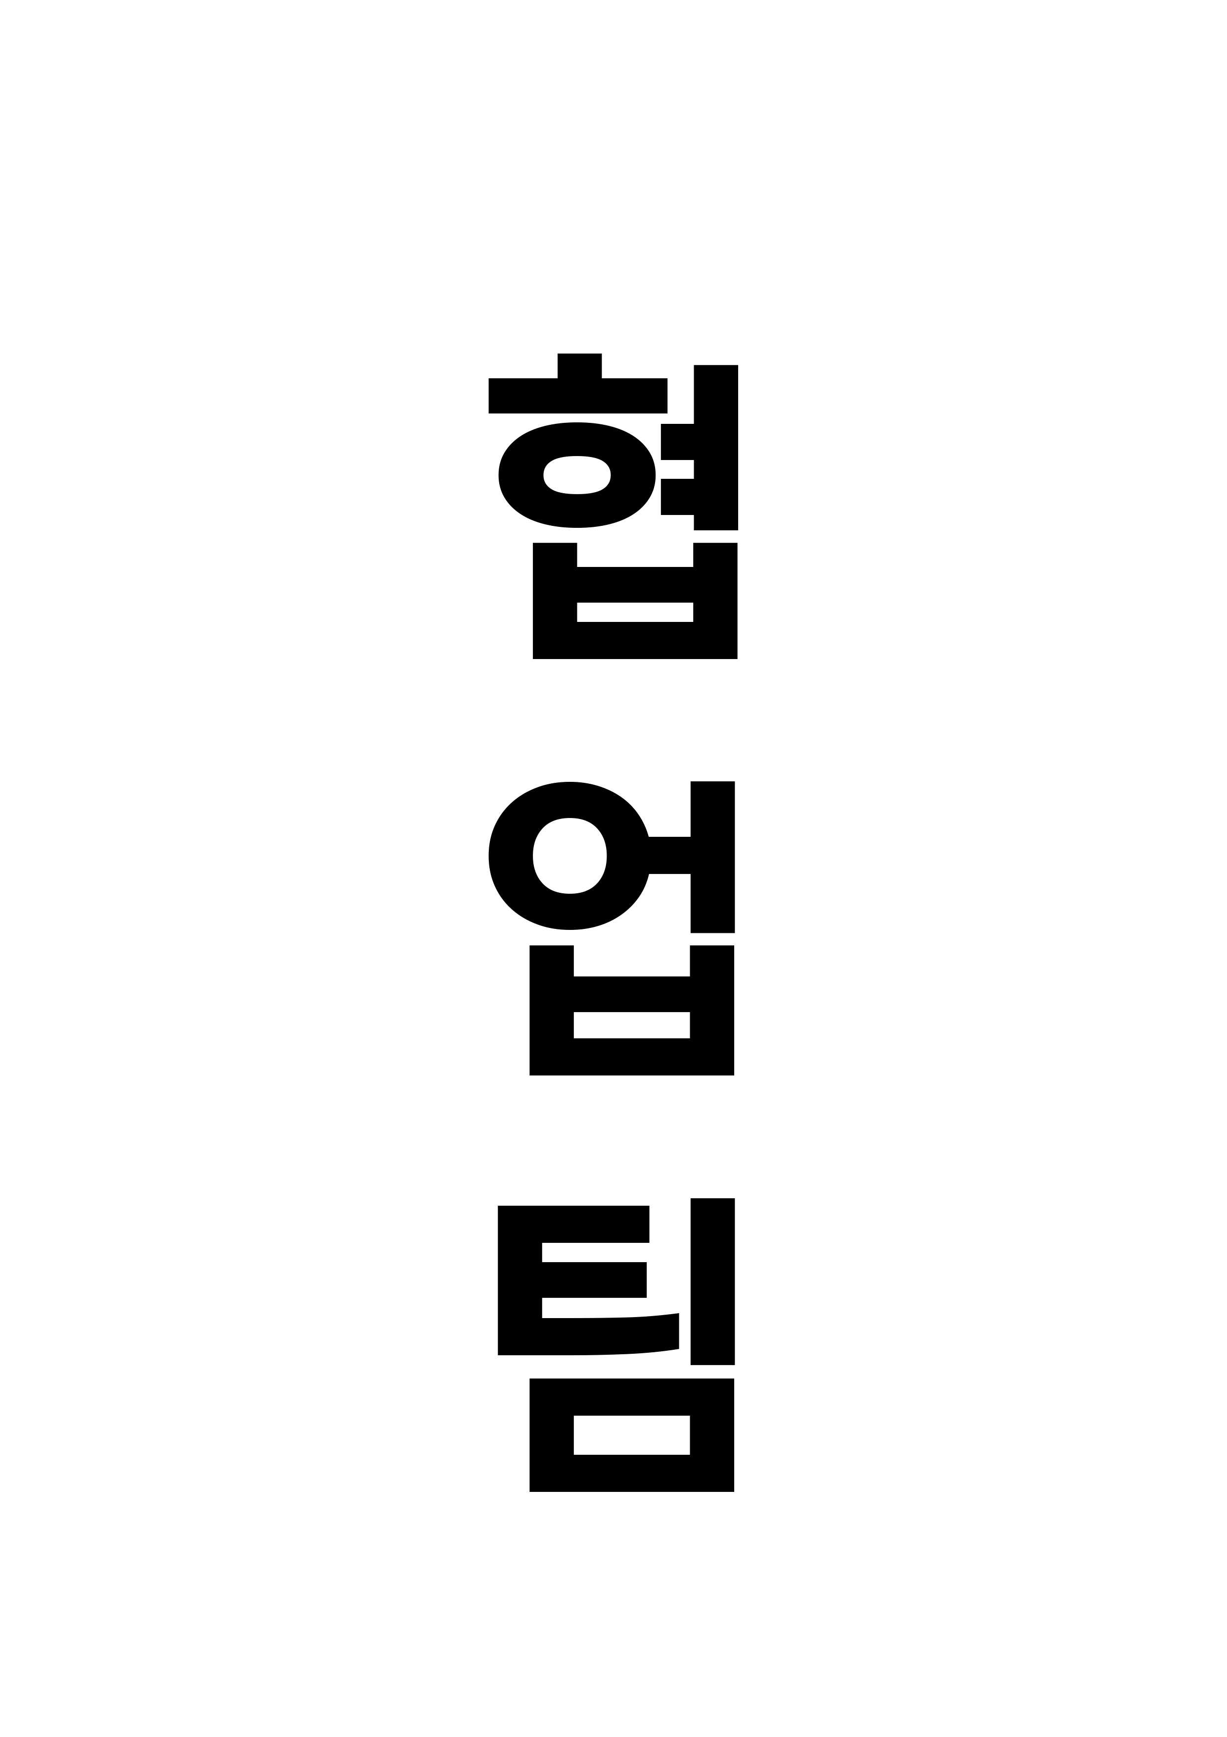
2-2. 신청자 경력 / 신청 단체의 연혁 및 작품 경력
신청자의 경력 / 신청단체의 연혁 및 작품 경력
2-3. 신청 동기
신청 동기, XR 콘텐츠에 대한 생각, 작품 목표 및 포부 등을 자유롭게 서술

3. 신청자 [ 개인, 팀, 협업대표 ] 작품 활동 이력 (포트폴리오)
*작성 후 남은 페이지와 파란색 기울임체 삭제 후 제출
*5개 작품 이내, 2페이지 이내 작성
연번 | 작품명 | URL | *URL접속 비밀번호  (없는 경우 생략)
1
 | <작품에 대한 소개>
2
 | <작품에 대한 소개>
3
 | <작품에 대한 소개>
4
 | <작품에 대한 소개>
5
 | <작품에 대한 소개>
*URL 첨부를 권장하나, URL이 없는 경우 포스터, 리플릿, 크레딧 등 작품 활동을 증명할 수 있는 자료 및 설명 첨부 (단순 서술 불가, 작품 활동 내용이 확인되어야 함)
[ 개인, 팀, 협업대표 ] 포트폴리오 증빙 자료
*URL 첨부 시 생략 가능

*최대 3페이지 이내
*포스터, 리플릿 등 작품 활동 증명이 가능한 자료 삽입

*해당 활동에 대한 간략한 설명
3. 신청자 [ 협업팀 ] 작품 활동 이력 (포트폴리오)
*작성 후 남은 페이지와 파란색 기울임체 삭제 후 제출
*5개 작품 이내, 2페이지 이내 작성
연번 | 작품명 | URL | *URL접속 비밀번호  (없는 경우 생략)
1
2
3
4
5
*URL 첨부를 권장하나, URL이 없는 경우 포스터, 리플릿, 크레딧 등 작품 활동을 증명할 수 있는 자료 및 설명 첨부 (단순 서술 불가, 작품활동 내용이 확인되어야 함)
[ 협업팀 ] 포트폴리오 증빙 자료
*URL 첨부 시 생략 가능
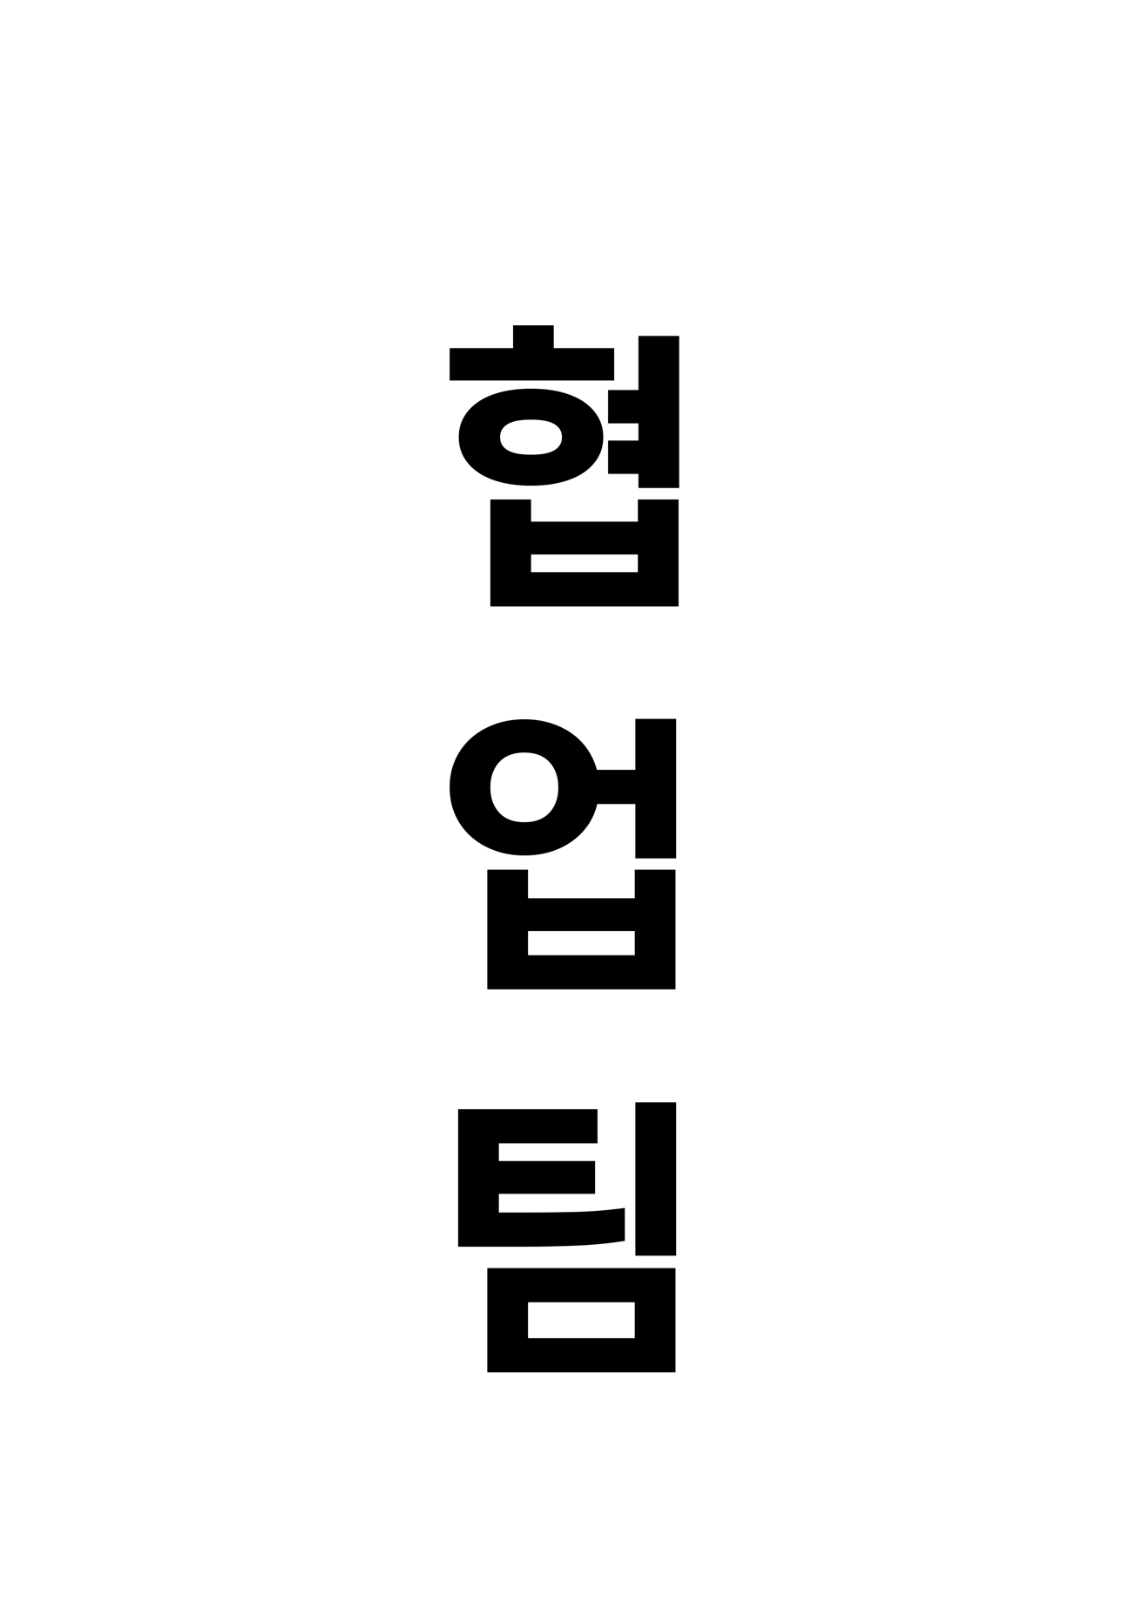
*최대 3페이지 이내
*포스터, 리플릿 등 작품활동 증명이 가능한 자료 삽입

*해당 활동에 대한 간략한 설명

[서식2]
남산XR스튜디오 문화예술인 XR콘텐츠 제작지원사업
[공통] 제작기획서
*제출 시 파란색 기울임체는 전부 삭제하여 제출
1. 작품개요
프로젝트 명 | 작품명 또는 프로젝트명
작품 분야 | 예술분야 기재 | 세부 장르
프로젝트 담당자 |  | 프로젝트 담당자 연락처
프로젝트 참여자
역할 | 이름 | 연락처
ex.배역이름/가수/연주자
* 기입 칸이 부족한 경우 추가하여 작성
영상 연출 지원 신청
*영상 연출자가 있는 경우 연출 지원 신청 여부의 미신청에 ○ 표기 후 영상 연출자 정보 작성,
남산XR스튜디오의 연출 지원이 필요한 경우 신청에 ○ 표기 후 영상 연출자 정보 생략

연출 지원 신청 | 연출 지원 미신청
 | 연출자 이름
 | 연락처
 | 관련 경력 및 소개 | *주요 연출 경력 작성, 경력을 확인할 수 있는  URL 기재

2. 세부 기획 내용
기획 의도
내용 요약
주요 콘셉트  및  구성안 | 아래의 내용을 참고하여 자유롭게 기재  - 콘텐츠의 핵심 콘셉트 및 이미지, 하이라이트(가장 중요하다고 생각하고 있는 장면)에  대한 세부적인 설명 기재  - 장면 순서 및 배경에 따른 내용 파악이 가능한 구성안 기재  (제작 가능한 XR배경 2개 한정)  - 필요 시 레퍼런스 이미지 등을 해당 페이지에 추가하여 작성 가능  *신청분야 외 다른 문화예술분야와의 협업 (콜라보레이션) 등의 내용일 경우 가산점 부여 (예. 무용분야, 음악분야, 연극분야의 협업콘텐츠)

3. 제작 일정 계획
프로젝트 진행을 위한 진행 일정을 계획, 작성 (선정되었을 시, 해당 일정을 바탕으로 일정 협의 진행)
진행사항  *버추얼 프로덕션 기본 일정 (약3달) |  | 추진 일정 | 비고
- 기획  (프리프로덕션) | 약 1달 | 실제 진행 가능한 일정 작성
2. 배경 제작& 촬영준비  (프리프로덕션) | 약1-2달 | 실제 진행 가능한 일정 작성
3. XR시스템 셋업 | 1주 | 실제 진행 가능한 일정 작성
4. 테크리허설 | 1일 | 실제 진행 가능한 일정 작성
5. 촬영 | 1일 | 실제 진행 가능한 일정 작성
※ 촬영 이후 최종 결과물에 대한 일정은 24년 12월 이내로, 프로젝트 진행 단계에서 세부 협의 진행

4. XR 활용의 필요성
가상 배경 활용 등 버추얼 프로덕션 제작 방식 특성과 관련하여,
제작하고자 하는 콘텐츠에 어떠한 방식으로 XR 활용 및 구현할 것인지 계획을 자유롭게 기재
[서식3]
[ 개인, 팀, 협업대표 ] 서울시 기반 활동 증빙서류

*개인 : 주민등록등본 등 신청인의 주소지를 증명할 수 있는 서류를 스캔하여 본문에 삽입 첨부
*단체 : 사업자등록증 등 신청인이 속한 단체를 증명할 수 있는 서류를 스캔하여 본문에 삽입 첨부
*협업 : *협업의 경우 협업팀대표,(개인 또는 단체) 서류 첨부
*서울시에서의 공연 등과 같은 작품 활동은 인정하지 않으며, 신청인 또는 단체의 서울시 소속
(주소지)이 확인되어야 함
[서식3]
[ 협업팀 ] 서울시 기반 활동 증빙서류

*개인 : 주민등록등본 등 신청인의 주소지를 증명할 수 있는 서류를 스캔하여 본문에 삽입 첨부
*단체 : 사업자등록증 등 신청인이 속한 단체를 증명할 수 있는 서류를 스캔하여 본문에 삽입 첨부
*협업 : *협업의 경우 협업팀,(개인 또는 단체) 서류 첨부
*서울시에서의 공연 등과 같은 작품 활동은 인정하지 않으며, 신청인 또는 단체의 서울시 소속
(주소지)이 확인되어야 함
[서식4]
남산XR스튜디오 문화예술인 XR콘텐츠 제작지원사업
[ 개인, 팀, 협업대표 ] 예술 활동 증빙서류

*해당하는 분야 페이지 작성 후 남은 페이지와 파란색 기울임체 삭제 후 제출
선택 1 – 예술활동증명 확인서
*해당 페이지에 예술활동증명확인서 첨부 (발급번호, 인적사항, 분야, 예술활동증명 유효기간, 발급일, 한국예술인복지재단 인장이 식별되어야 함)
*협업의 경우 협업대표 예술활동증명확인서 첨부

2024년 월 일

신청인 (인)
[서식4]
남산XR스튜디오 문화예술인 XR콘텐츠 제작지원사업
[협업팀] 예술 활동 증빙서류

*해당하는 분야 페이지 작성 후 남은 페이지와 파란색 기울임체 삭제 후 제출
선택 1 – 예술활동증명 확인서
*해당 페이지에 예술활동증명확인서 첨부 (발급번호, 인적사항, 분야, 예술활동증명 유효기간, 발급일, 한국예술인복지재단 인장이 식별되어야함)
*협업의 경우 협업팀 예술활동증명확인서 첨부

2024년 월 일

신청인 (인)
남산XR스튜디오 문화예술인 XR콘텐츠 제작지원사업
[ 개인, 팀, 협업대표 ] 예술 활동 증빙서류
해당하는 분야 페이지 작성 후 남은 페이지와 파란색 기울임체 삭제 후 제출
선택 2 – 활동 증명
분야 | 공고의 세부 분야별 자격요건을 참고하여, 분야에 해당하는 정보 기재 | 공연명
주최/주관 |  | 작품명
공연기간 |  | 공연장소
그 외 첨부 | PLAY DB URL 등 URL 정보
** 활동 경력 3년 이상, 최근 3년간 최소 1편 이상의 창작활동을 증빙할 수 있는 서류 첨부
*공고의 세부분야별 자격요건을 참고하여, 분야에 해당하는 정보 기재
*리플릿, 포스터, 크레딧 등 분야에 해당하는 자료를 캡처하여 첨부
*증빙서류가 2개 이상일 경우 서식 복사하여 첨부

2024년 월 일

신청인 (인)
남산XR스튜디오 문화예술인 XR콘텐츠 제작지원사업
[ 협 업 팀 ] 예술 활동 증빙서류
*해당하는 분야 페이지 작성 후 남은 페이지와 파란색 기울임체 삭제 후 제출
선택 2 – 활동 증명
분야 | 공고의 세부 분야별 자격요건을 참고하여, 분야에 해당하는 정보 기재 | 공연명
주최/주관 |  | 작품명
공연기간 |  | 공연장소
그 외 첨부 | PLAY DB URL 등 URL 정보
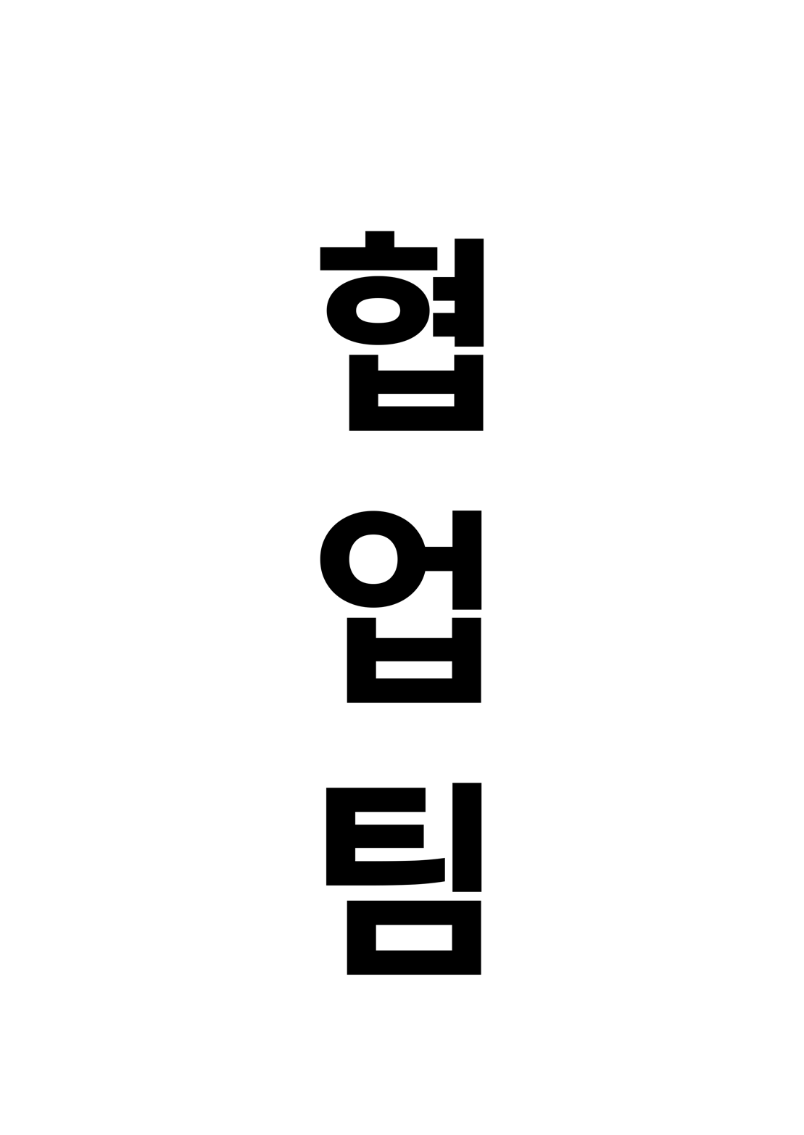
** 활동 경력 3년 이상, 최근 3년간 최소 1편 이상의 창작활동을 증빙할 수 있는 서류 첨부
*공고의 세부분야별 자격요건을 참고하여, 분야에 해당하는 정보 기재
*리플릿, 포스터, 크레딧 등 분야에 해당하는 자료를 캡처하여 첨부
*증빙서류가 2개 이상일 경우 서식 복사하여 첨부

2024년 월 일

신청인 (인)
[서식5. 동의서 및 서약서]

개인정보 수집･이용･제공 동의서

본인은 서울특별시 남산XR스튜디오 (이하 ‘남산XR스튜디오’)에서 시행하는
‘남산XR스튜디오 XR 콘텐츠 제작지원 사업의 신청과 관련하여,
본인 개인정보의 수집･이용･제공에 아래와 같이 동의합니다.

가. 수집･이용･제공 목적
- 남산XR스튜디오가 시행하는 ‘남산XR스튜디오 XR콘텐츠 제작지원사업’ 신청과 관련하여 최소 정보의 수집과 활용

나. 수집･이용･제공하는 개인정보의 항목
- 신청자의 성명, 생년월일 및 성별, 연락처, 주소 등

다. 개인정보의 보유 및 이용･제공 기간
- 본 동의서가 작성된 때로부터 서류의 관리 및 보관을 위한 문서 보존 기간까지

라. 동의를 거부할 권리와 거부에 따른 불이익
- 상기 본인은 상기 개인정보의 수집에 대하여 거부할 권리를 보유하고 있음을
인지하고 있음
- 거부에 따른 불이익 : 지원 대상에서 제외

위와 같이 확인합니다.

2024년 월 일

신청인 성명 |  | (인)
신청인 주소
신청인 생년월일

서약서

본인(단체)은 서울특별시 남산XR스튜디오에서 시행하는 「남산XR스튜디오 XR콘텐츠 제작 지원사업」의 참여와 관련하여 다음의 사항을 확인하고 준수할 것을 서약합니다.

1. 「남산XR스튜디오 XR콘텐츠 제작 지원사업」관련 주최 측이 정한 모든 사항을 준수함.
2. 신청서 기재착오 및 누락, 연락 불능 등의 사유로 인한 불이익은 지원자(단체)에 책임이 있으며, 허위사항 기재 등 결격사유가 발견되는 경우 선정 취소 및 물의 발생으로 인한 어떠한 책임도 감수할 것임.
3. 지원 신청 내용과 관련한 저작권 문제 등 법적 분쟁이 발생할 경우 일체의 법적‧도의적 책임은 지원자(단체)에게 있음.
4. 지원 신청 내용과 관련한 저작권에 대해 XR콘텐츠 제작 및 제작 후 홍보, 교육 목적에 한해 이용허락에 동의함.
5. 「남산XR스튜디오 XR콘텐츠 제작 지원사업」을 통해 제작된 영상저작물(XR콘텐츠)에 대한 저작권(저작재산권)은 서울특별시에 귀속됨을 원칙으로 함. 단, 지원자(단체)는 본인의 포트폴리오 및 홍보 목적으로만 이용할 수 있으며, 이 외 다른 목적으로 사용하거나 다른 제3자에게 배포하지 않을 것임을 확인함.

※ 향후 영상저작물 저작권과 관련한 분쟁이 발생할 경우 한국저작권위원회에 조정을
신청하여 해결할 수 있으며, 양 당사자는 원활한 분쟁 해결을 위해 상호 노력할 것임

위와 같이 확인합니다.

2024년 월 일

신청인 성명 |  | (인)
신청인 주소
신청인 생년월일

저작권(판권) 보유 확인서

본인은 서울특별시 남산XR스튜디오 (이하 ‘남산XR스튜디오’)에서 시행하는
‘남산XR스튜디오 XR콘텐츠 제작 지원 사업’ (이하 ‘본 사업’)의 신청과 관련하여,
아래와 같은 저작권 보유를 확인합니다.

가. 작품명 :

나. 저작권 등록번호 : *저작권 등록번호가 없는 경우 ‘해당 없음’으로 기재

다. 소유자 성명 :

라. 해당 작품의 내용이 제3자의 저작권, 상표권, 인격권을 비롯한 모든 권리를 침해하지 않거나, 필요한 권리 및 권한을 적법하게 보유하고 있음.

마. 해당 작품에 대하여 제3자의 권리가 있는 경우 남산XR스튜디오에 사전에 알려야 하며, 그 외에는 저작권과 관련하여 이용을 제한할 수 있는 부담이 더 이상 존재하지 아니함.

위와 같이 확인합니다.

2024년 월 일

신청인 성명 |  | (인)
신청인 주소
신청인 생년월일

사진∙영상 촬영 동의서

1. 본인은 남산XR스튜디오가 주최‧주관‧기획하는 ‘문화예술인 XR콘텐츠 제작지원 공모’의 참여 및 운영을 위한 사진‧영상 촬영에 동의합니다.

2. 본인의 초상 및 저작물이 포함된 사진‧영상 제작물이 별도의 알림 없이 아래와 같이 게재·제작·배포·재가공·사용되는 것에 동의하며 재단이 위 제작물을 사용할 때 그 방식이나 형태에 따라 본인과 촬영 대상 저작물의 정보를 표시하지 않을 수 있음에 동의합니다.
사업명 | <문화예술인 XR콘텐츠 제작 지원 공모>
사용 대상 | <문화예술인 XR콘텐츠 제작 지원 공모> 운영 중 촬영된 사진 및 영상 일체
사용목적 | 프로젝트 운영 과정 기록(DB 구축), 사업 공유 및 홍보, 장애인을 위한 대체 자료 제작‧배포, 대시민 정보제공‧열람 등 비상업적 용도
사용처 | 사업 관련 간행물, 언론‧방송사, 남산XR스튜디오 홍보 매체(홈페이지, 정기간행물, SNS, 영상 플랫폼, 뉴스레터, 홍보물품 등),
사용기간 | 2023년 12월 촬영일로부터 영구적으로

3. 본인은 아래와 같이 개인정보 제공 및 활용에 동의합니다.

개인정보의  수집 및 이용목적 | “<문화예술인 XR 콘텐츠 제작 지원 공모>”  본인 초상에 대한 사진 및 영상 사용 동의에 따른 본인확인을 위해 개인정보를 수집하고자 함  ※법적 근거: 개인정보보호법 제15조 1항 1조(정보주체의 동의를 받는 경우)  ※개인정보제공자가 동의한 내용 외의 다른 목적으로 활용되지 않음
수집하는  개인정보 항목 | 성명, 생년월일, 연락처
개인정보의 보유·이용 기간 및 관리 | 수집된 개인정보의 원본은 보유 목적 종료 후 즉시 파기되며, 관련된 행정 및 공공물 기록물 관리를 위해 개인정보 안정성 조치(암호화 등)를 통해 보관될 수 있음  (※보관 시 공공 기록물 관리에 관한 법률에 따름)

※ 귀하는 동의를 거부할 수 있으며,
이 경우 “<문화예술인 XR콘텐츠 제작지원 공모>”과 관련한 지원이 일부 제한됩니다.

본인은 상기 내용을 숙지했으며 이에 동의합니다.

2024년 월 일
본인  (초상 및 저작물 권리자) | 성명 | (서명)
 | 생년월일 |  | 연락처

성희롱∙성폭력 예방 등에 관한 서약서

(이름) 은 성에 대한 올바른 가치관 정립과 양성평등문화 구축에 기여할 것을 다짐하면서 다음과 같이 서약합니다.

1. 성희롱‧성폭력 관련 처분(형사, 민사, 학교, 기관 등) 및 사회적 물의를 일으킨 사실이 없음을 확인하며 과업 기간 중 성적 언동을 하지 않는 등 성희롱 ∙ 성폭력 예방을 위해 최선을 다하겠습니다.

2. 성희롱‧성폭력 사건 발생 시 가해자에 대하여 무관용 원칙을 적용하며, 계약 기간 종료 이후라도 계약기간 중 발생한 사건에 대해서는 신속하고 공정하게 객관적인 조사가 이루어지도록 협력하겠습니다.

3. 성희롱‧성폭력 피해자의 신변을 보호하고, 2차 피해가 발생하지 않도록 최선을 다하겠습니다.

4. 성희롱‧성폭력 근절을 위해 책임감 있는 자세로 임하며 문화 예술계의 건전한 양성평등 문화 조성을 위하여 노력하겠습니다.

5. 성희롱‧성폭력 예방을 위해 관련 예방 교육을 받을 수 있도록 노력하겠습니다.

상기 사항을 숙지하고 성실히 준수하며, 위반 시 『양성평등기본법』 등 관련 법령에 따른 처벌을 준용한 사건 처리 절차에 따라 사업 참여 불가 등 어떠한 처벌도 감수할 것을 다짐합니다.

2024년 월 일

성명 : (인)

